BAB II TEORI DASAR

2.1 Gelombang Seismik
Menurut Jack L. Flinner (Tipler, 1991), gelombang seismik adalah gelombang berfrekuensi sangat rendah yang menjalar ke permukaan bumi. Pergeseran tiba-tiba segmen-segmen kerak bumi yang dibatasi oleh zona-zona patahan dapat menghasikan gelombang-gelombang seismik. Namun, gelombang seismik dapat ditimbulkan dengan dua metode, yaitu metode aktif dan metode pasif. Kedua metode tersebut dibedakan berdasarkan sumbernya. Sumber dari metode aktif berasal dari gangguan yang disengaja atau dibuat oleh manusia, contohnya dynamite. Sedangkan sumber dari metode pasif berasal dari alam, contohnya gempa bumi. Gelombang seismik terdiri dari gelombang badan (body wave) dan gelombang permukaan (surface wave). Pada penjalarannya, gelombang seismik didasarkan pada Prinsip Huygens, Hukum Snellius dan Prinsip Fermat.
- Prinsip Huygens
Prinsip Huygens menjelaskan bahwa setiap titik pada muka gelombang merupakan sumber dari gelombang baru yang menjalar dalam bentuk bola (spherical). Jika gelombang bola menjalar pada radius yang besar, gelombang tersebut dapat diperlakukan sebagai bidang. Garis yang tegak lurus dengan muka gelombang tersebut disebut wavepath atau rays. Prinsip Huygens membantu menjelaskan informasi tentang gangguan seismik yang terjadi di dalam bumi khususnya diberikan lokasi dari wavefront tertentu, posisi wavefront berikutnya dapat ditemukan dengan mempertimbangkan setiap titik pada wavefront yang pertama sebagai sumber gelombang baru.

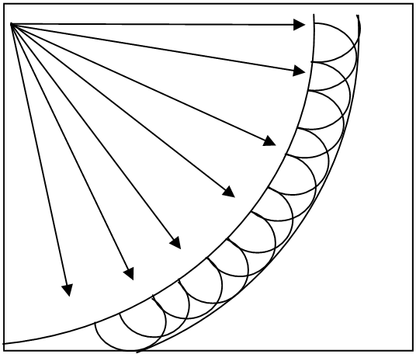
Gambar 2.1 Ilustrasi Prinsip Huygens (Asparini, 2011)

- Hukum Snellius
Perambatan gelombang seismik dari satu medium ke medium yang lain yang mempunyai sifat fisik yang berbeda seperti kecepatan dan densitas akan mengalami perubahan arah ketika melewati bidang batas antar medium. Suatu gelombang yang datang pada bidang batas dua media yang sifatnya berbeda akan dibiaskan jika sudut datang lebih kecil atau sama dengan sudut kritisnya dan akan dipantulkan jika sudut datang lebih besar dari sudut kritis. Sudut kritis adalah sudut datang yang menyebabkan gelombang dibiaskan 90º. jika suatu berkas gelombang P yang datang mengenai permukaan bidang batas antara dua medium yang berbeda, maka sebagian energi gelombang tersebut akan dipantulkan sebagai gelombang P dan gelombang S, dan sebagian lagi akan dibiaskan sebagai gelombang P dan gelombang S, seperti yang diilustrasikan pada Gambar 2.2 Dengan demikian dalam hukum Snellius dikatakan bahwa sudut pantul dan sudut bias merupakan fungsi dari sudut datang dan kecepatan gelombang.
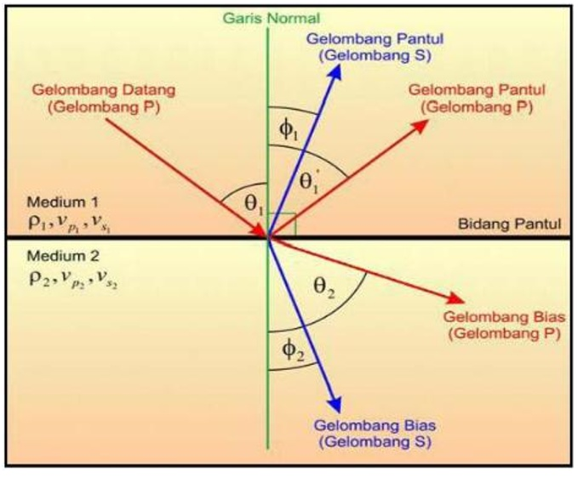
Gambar 2.2 Pemantulan dan pembiasan pada bidang batas dua medium (Bhatia dan Singh, 1986)

Gelombang tersebut mengikuti hukum Snellius, yaitu:
$\frac{\sin{θ_{1}}}{V_{p1}}$ = $\frac{\sin{{θ_{1}}^{'}}}{V_{p1}}$ = $\frac{\sin{θ_{2}}}{V_{p2}}$ = $\frac{\sin{φ_{1}}}{V_{s1}}$ = $\frac{\sin{φ_{2}}}{V_{s2}}$ = $p$ (2.1)
Dengan $θ_{1}$ adalah sudut datang gelombang P, ${θ_{1}}^{'}$sudut pantul gelombang P, $φ_{1}$ sudut pantul gelombang S, $θ_{2}$sudut bias gelombang P, ${θ_{2}}^{'}$sudut bias gelombang S, $V_{p1}$ adalah kecepatan gelombang P pada medium pertama, $V_{p2}$ adalah kecepatan gelombang P pada medium kedua, $V_{s1}$ adalah kecepatan gelombang S pada medium pertama, $V_{s2}$adalah kecepatan gelombang S pada medium kedua dan $p$ adalah parameter gelombang.

- Prinsip Fermat
Prinsip Fermat menyatakan bahwa gelombang yang menjalar dari satu titik ke titik yang lain akan memilih lintasan dengan waktu tempuh tercepat. Prinsip Fermat dapat diaplikasikan untuk menentukan lintasan sinar dari titik ke titik yang lainnya yaitu lintasan yang waktu tempuhnya bernilai minimum. Dengan diketahuinya lintasan dengan waktu tempuh minimum maka dapat dilakukan penelusuran jejak sinar yang telah merambat di dalam medium. Penelurusan jejak sinar seismik ini akan membantu dalam menentukan posisi reflector di bawah permukaan. Jejak sinar seismik yang tercepat ini tidaklah selalu berbentuk garis lurus.
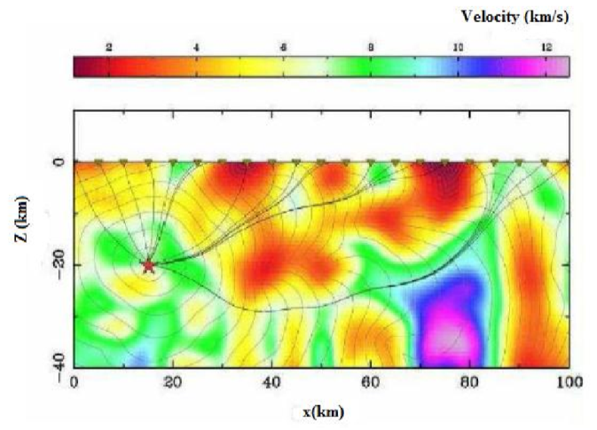
Gambar 2.3 Prinsip Fermat (Abdullah, 2007)

2.2 Gempa Bumi
Gempa bumi adalah peristiwa bergetarnya bumi akibat pelepasan energi di dalam bumi secara tiba-tiba yang ditandai dengan patahnya lapisan batuan pada kerak bumi. Akumulasi energi penyebab terjadinya gempa bumi dihasilkan dari pergerakan lempeng-lempeng tektonik. Energi yang dihasilkan dipancarkan kesegala arah berupa gelombang gempa bumi sehingga efeknya dapat dirasakan sampai ke permukaan bumi.
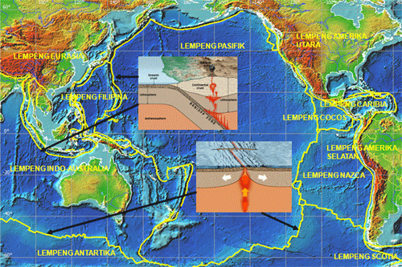
Gambar 2.4 Lempeng tektonik (USGS, 1999)
Menurut teori lempeng tektonik, permukaan bumi terpecah menjadi beberapa lempeng tektonik besar. Lempeng tektonik adalah segmen keras kerak bumi yang mengapung di atas astenosfer yang cair dan panas. Oleh karena itu, maka lempeng tektonik ini bebas untuk bergerak dan saling berinteraksi satu sama lain. Daerah perbatasan lempeng-lempeng tektonik, merupakan tempat-tempat yang memiliki kondisi tektonik yang aktif, yang menyebabkan gempa bumi, gunung berapi dan pembentukan dataran tinggi. Teori lempeng tektonik merupakan kombinasi dari teori sebelumnya yaitu teori pergerakan benua (Continental Drift) dan pemekaran dasar samudra (Sea Floor Spreading).
Jika dua lempeng bertemu, keduanya dapat bergerak saling menjauhi, saling mendekati atau saling bergeser. Umumnya, gerakan ini berlangsung lambat dan sering kali gerakan lempeng ini macet dan saling mengunci sehingga terjadi pengumpulan energi yang berlangsung lama pada suatu saat batuan pada lempeng tektonik tidak lagi kuat menahan gerakan tersebut sehingga terjadi pelepasan mendadak yang kita kenal sebagai gempa bumi.

2.3 Metode Coupled Velocity Hypocenter
Dalam penelitian ini digunakan metode Coupled Velocity Hypocenter untuk merelokasi hiposenter gempa bumi serta mendapatkan model kecepatan dari daerah penelitian. Data yang diperlukan adalah data gempa bumi, model awal kecepatan daerah penelitian serta lokasi stasiun. Model kecepatan gelombang seismik bawah permukaan yang digunakan adalah model 1D. Hal ini dilakukan sebagai bentuk penyederhanaan masalah terhadap model bawah permukaan sebenarnya. Model kecepatan gelombang seismik 1D biasa digunakan sebagai prosedur dalam penentuan lokasi gempa dan sebagai inisial model untuk seismik tomografi (Kissling, 1995). Salah satu metode penentuan model kecepatan gelombang seismik 1D adalah metode Coupled Velocity Hypocenter menggunakan program VELEST. Metode Coupled Velocity Hypocenter merupakan metode relokasi gempa, penentuan model kecepatan 1D, dan koreksi stasiun secara bersamaan menggunakan prinsip metode Geiger.
Metode Geiger ini menggunakan data waktu tiba gelombang P dan atau gelombang S. Anggapan yang digunakan adalah bahwa bumi terdiri dari lapisan datar yang homogen isotropik, sehingga waktu tiba gelombang gempa yang terjadi karena pemantulan dan pembiasan untuk setiap lapisan dapat dihitung. Cara yang digunakan dengan memberikan tebakan awal hiposenter, kemudian dilakukan perhitungan waktu rambat gelombang untuk setiap stasiun yang digunakan. Dari perhitungan tersebut, didapatkan residu, yaitu perbedaan antara waktu rambat gelombang yang terukur (observed) dengan waktu rambat gelombang yang dihitung (calculated) untuk setiap stasiun.
Prinsip dasar dari metode Geiger adalah iterasi numerik dengan optimasi Gauss Newton. Konsep dasar dari metode Geiger ini adalah menebak hiposenter dan origin time (x₀, y₀, z₀, t₀,). Dengan asumsi stasiun terdekat dalam jaringan event. Kemudian untuk stasiun selanjutnya merupakan fungsi linear.
  - Nilai Residual
Dimulai dari T^{obs} adalah waktu tiba pertama gelombang seismik di setiap stasiun ke-i (x_{i}, y_{i}, z_{i}) dari hiposenter. T^{cal} adalah waktu tempuh kalkulasi berdasarkan model kecepatan 1 dimensi di bawah permukaan. Waktu residual r_{ij} untuk stasiun ke-i merupakan nilai selisih antara T^{obs} dan T^{cal} secara matematis dapat dirumuskan sebagai berikut:
(2.2)
- Nilai Error dan RMS
Nilai error dari proses kalkulasi dan observasi juga dapat dihitung secara umum dengan menggunakan solusi least squares untuk menemukan jumlah residual kuadrat minimimum e dari n observasi:
(2.3)
Kemudian untuk mengetahui nilai RMS dapat digunakan perumusan
(2.4)
- Waktu Tempuh Hasil Kalkulasi
Waktu tempuh hasil kalkukasi didapati berdasarkan posisi x, y, z dan t dan dapat dirumuskan sebagai berikut:
$T_{ij}=t_{0}+\sqrt{\frac{(x-xi)^{2}+(y-yi)^{2}+(z-zi)^{2}}{v}}$ (2.5)
Selain itu, terdapat pembaruan model kecepatan menggunakan persamaan Kissling (1995). Perolehan model kecepatan yang telah diperbaharui menggunakan persamaan:
$r=T^{obs}-T^{cal}=\sum_{k=1,4}^{4}{\frac{∂f}{{∂h}_{k}}}{Δh}_{k}+\sum_{i=1,n}^{n}{\frac{∂f}{{∂m}_{i}}}{Δm}_{i}+e$ (2.6)
Keterangan:
r = residual waktu tempuh observasi dan kalkulasi
T^{obs} = waktu tempuh observasi
T^{cal} = waktu tempuh kalkulasi
f = fungsi terhadap lokasi stasiun (s), lokasi hiposenter dan waktu tiba (h), dan model kecepatan (m)
e = koreksi stasiun
k = jumlah hiposenter
i = jumlah lapisan

Dalam tahapan berikutnya, nilai-nilai tersebut digunakan dalam forward modelling untuk memperoleh nilai T^{cal} baru yang akan dibandingkan misfitnya dengan T^{cal} sebelumnya. Tahapan tersebut merupakan tahapan dalam VELEST untuk satu iterasi. Dalam setiap iterasinya, tercantum nilai RMS antara data waktu tempuh observasi dan waktu tempuh perhitungan, sehingga jumlah iterasi dapat diatur hingga memenuhi kriteria RMS yang diharapkan.
Inverse modeling dilakukan dengan menyelesaikan Matriks Damped Least Square [G^{T}G+L] (G = Matriks Jacobi, G^{T} = Transpose Matriks Jacobi, L= Matriks damping). Penggunaan nilai damping akan mempengaruhi nilai perturbasi parameter model (Δm), dengan hubungan antara besarnya damping dan nilai Δm adalah berkebalikan. Hasil dari inverse modelling adalah vektor perbaikan parameter model (Δm) yang selanjutnya diperoleh nilai parameter hiposenter, model kecepatan gelombang seismik 1D, dan koreksi stasiun.

2.4 Tomografi Seismik
Tomografi seismik merupakan suatu metode pengembangan karakteristik lokal model 3D pada struktur bawah permukaan suatu daerah dari model 1D (Lay dan Wallace, 1995). Konsep awalnya ialah observasi travel time menggunakan banyak kombinasi gempa bumi dan multistasiun seismograf. Selanjutnya, dihitung gangguan (perturbasi) tingkat kecepatan gelombang seismik. Kecepatan gelombang seismik dan perturbasi dalam tanah tersebut kemudian dibuat numerical image untuk menggambarkan struktur bawah permukaan.
Dalam ilmu geofisika, model dan parameter model biasanya digunakan dalam proses karakterisasi kondisi geologi bawah permukaan. Pemodelan adalah proses estimasi model dan parameter model yang didasarkan pada data observasi. Ada dua jenis pemodelan yaitu pemodelan ke depan (forward modelling) dan pemodelan ke belakang (inverse modelling).

2.4.1 Forward Modelling
Pemodelan ke depan (forward modelling) di dalam seismik tomografi digunakan untuk menghitung waktu tempuh dan jalan rambat gelombang (ray tracing) atau sinar secara teoritis dengan menggunakan suatu model kecepatan awal. Ray tracing merupakan perunutan lintasan sinar (raypath) antara sumber gempa dengan stasiun penerima. Jika menggunakan model kecepatan seismik homogen maka didapatkan jejak sinar gelombang berbentuk lurus, namun pada kenyataannya model bawah permukaan bumi bersifat heterogen sehingga raypath gelombang mengalami pembelokan.

Ray tracing adalah teknik yang sangat fundamental untuk menghitung waktu tempuh dalam memecahkan masalah forward dan inverse modelling seismologi. Ada beberapa metode ray tracing antara lain: metode penembakan sinar (Shooting Method) yang menerapkan hukum Snellius dan metode Pseudo Bending yang menerapkan prinsip Fermat. Dalam software SIMULPS12, metode yang digunakan ialah Pseudo Bending.

Metode Pseudo Bending memiliki waktu komputasi untuk penghitungan waktu tempuh dan lintasan sinar gelombang yang relatif cepat. Namun, metode ini tidak secara langsung memecahkan persaman sinar gelombang, tetapi sebagai penggantinya digunakan meminimalisasi secara langsung waktu tempuh dengan memberikan gangguan kecil secara bertahap pada lintasan sinar gelombang (Um dan Thurber, 1987).

Waktu tempuh (T) sepanjang lintasan gelombang antara dua titik, source (i), receiver (j) dan dl merupakan segmen panjang lintasan sinar dan v merupakan kecepatan penjalaran gelombang seismik yang digambarkan dalam bentuk integral garis sebagai berikut (Um dan Thurber, 1987):
(2.7)
Dalam perhitungan waktu tempuh gelombang secara penjumlahan numerik sepanjang lintasan sinar, persamaan waktu tempuh gelombang dapat dituliskan kembali dengan menggunakan cara aturan trapezoidal (Um dan Thurber, 1987):
$T= ∑_{k=2 }^{n}\left|{\overset{⃑}{x}}_{k}- {\overset{⃑}{x}}_{k-1}\right| (\frac{1}{v_{k}}+\frac{1}{v_{k-1}})/2$ (2.8)
Keterangan:
n = nomor dari titik yang mendefinisikan ray
${\overset{⃑}{x}}_{k}$ = vektor posisi dari titik ke-k
$v_{k}$ = kecepatan gelombang pada titik ke-k
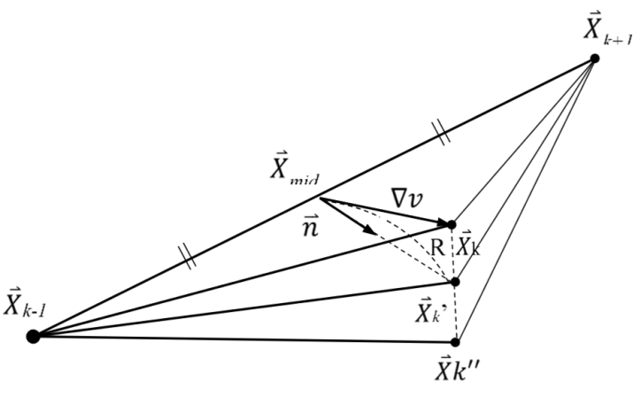
Gambar 2.5 Ilustrasi dari skema 3 titik perturbasi (${\overset{⃑}{X}}_{k-1}$, ${\overset{⃑}{X}}_{k}$, ${\overset{⃑}{X}}_{k+1}$). Setelah direlokasi sepanjang Rc pada arah $\overset{⃑}{n}$ dengan mengunci posisi ${\overset{⃑}{X}}_{k-1}$dan ${\overset{⃑}{X}}_{k+1}$, didapatkan titik lintasan yang baru ${\overset{⃑}{X}}_{k^{'}}$ (Um dan Thurber, 1987)

Ray tracing berawal dari sinar gelombang antara titik ${\overset{⃑}{X}}_{k-1}$ dan ${\overset{⃑}{X}}_{k+1}$yang berupa garis lurus. Kemudian titik tengah antara kedua titik ini, ${\overset{⃑}{X}}_{k}$ (pada perturbasi pertama) ditekuk ke arah $\overset{⃑}{n}$ sejauh Rc. Skema 3 titik perturbasi ini di aplikasi ke sepanjang sinar gelombang, kemudian sinar gelombang sudah mengalami gangguan tetapi belum mencapai waktu tempuh minimum (prinsip Fermat). Hasil perturbasi pertama menjadi model awal dan untuk perturbasi selanjutnya ${\overset{⃑}{X}}_{k}≠{\overset{⃑}{X}}_{mid}$ kemudian arah tekukan $\overset{⃑}{n}$ dan sejauh Rc dihitung kembali. Perturbasi ini diulang hingga mencapai konvergensi dan waktu minimum. Masing-masing ray hasil setiap perturbasi dihitung panjangnya pada setiap blok dengan cara membagi ray tersebut menjadi segmen-segmen kecil. Semakin kecil segmennya semakin tinggi tingkat ketelitian dalam menghitung ray pada setiap blok.
$\overset{⃑}{n}$dihitung dari hubungan persamaan sebagai berikut:
$\overset{⃑}{n}= \left(∇V- \frac{[\left(∇V\right)\left({\overset{⃑}{X}}_{k+1}-{\overset{⃑}{X}}_{k-1}\right)]({\overset{⃑}{X}}_{k+1}-{\overset{⃑}{X}}_{k-1})}{{\left|{\overset{⃑}{X}}_{k+1}-{\overset{⃑}{X}}_{k-1}\right|}^{2}}\right)$ (2.9)
$n = \frac{\overset{⃑}{n}}{\left|\overset{⃑}{n}\right|}$ (2.10)
Dan jarak Rc dihitung dengan rumus sebagai berikut:
$Rc= - \frac{cv_{mid}+1}{\left\{4 c \overset{⃑}{n}{\left(∇v\right)}_{mid}\right\}}+ {\left[\frac{{(cv_{mid}+1)}^{2}}{{(4 c \overset{⃑}{n}{\left(∇v\right)}_{mid})}^{2}}+ \frac{L^{2}}{2 c v_{mid}}\right]}^{1/2}$ (2.11)

Dimana,
$L= \left|{\overset{⃑}{X}}_{k}- {\overset{⃑}{X}}_{mid}\right|$ (2.12)
$c= \left(\frac{1}{v_{k+1}}+\frac{1}{v_{k-1}}\right)/2$ (2.13)
Sehingga didapat titik lintasan sinar gelombang yang baru, sebagai berikut:
${\overset{⃑}{X}}_{k^{'}}= {\overset{⃑}{X}}_{mid}+\overset{⃑}{n} Rc$ (2.14)
Sebuah estimasi kecepatan pada titik yang baru ${\overset{⃑}{X}}_{k^{'}}$ diperlukan karena kita tidak mengetahui nilai pertubasi sebelumnya. Dengan menggunakan ekspansi taylor pada kecepatan titik tengah $V_{mid}$, kecepatan pada titik baru $V_{k^{'}}$, didekati sebagai:
$V_{k^{'}}=V_{mid}+[\overset{⃑}{n}{\left(∇V\right)}_{mid}]R$ (2.15)

Waktu tempuh gelombang merambat dihitung dengan mengalikan panjang ray setiap blok dengan nilai slowness pada setiap blok.
(2.16)
Dimana $S_{j}$ adalah slowness (pelambatan) pada blok ke-j yang dilewati oleh ray. ${dL}_{j}$merupakan panjang ray pada blok ke-j yang dilewati ray. Kemudian dari waktu tempuh masing-masing perturbasi pada ray tracing dipilih waktu minimumnya dan kemudian perturbasi ke-i dengan waktu minimum ini menjadi ray tracing akhir yang memenuhi prinsip Fermat.

Di bawah ini, digambarkan perhitungan waktu tempuh sebuah ray dari source ke receiver yang melewati blok-blok dengan nilai slowness tertentu.

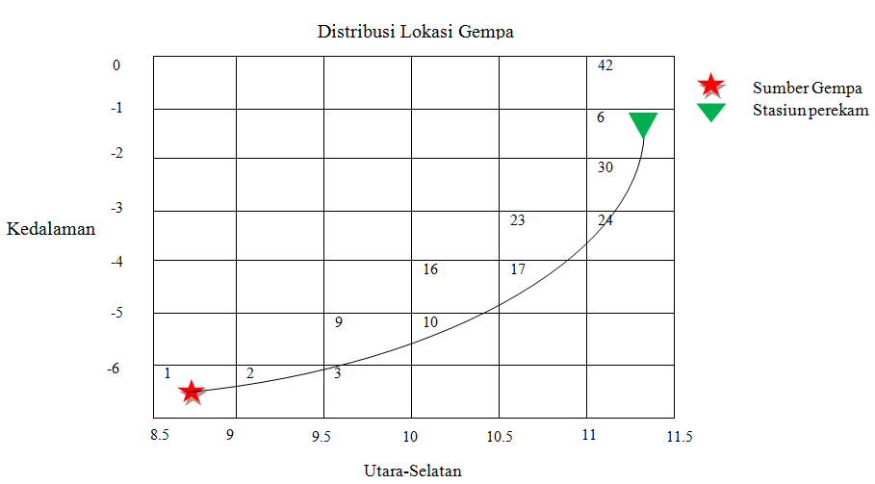
Gambar 2.6 Ray tracing 1 lintasan sinar dari sumber gempa ke receiver pada model 42 blok untuk rekontruksi lintasan dan perhitungan waktu tempuh (Iskandar, 2013)

Dari gambar diatas, dapat dihitung waktu tempuh kalkulasi sebagai berikut:
(2.17)

2.4.2 Inverse Modelling
Menurut Iskandar (2013) Setelah melakukan inisialisasi kecepatan (model awal 1D), waktu tempuh yang didapatkan dari proses forward modelling pada model kecepatan awal akan dibandingkan dengan waktu tempuh pengamatan dalam proses inversi (inverse modelling), dan selisihnya akan didistribusikan sepanjang volume grid sehingga didapatkan model kecepatan yang baru.

Adapun tujuan dari inverse modelling yaitu merekonstruksi image slowness dari data waktu yang diperoleh selama proses ray tracing. Pada tahap inversi, kecepatan gelombang digantikan dengan slowness untuk memudahkan perhitungan. Pada proses inversi, dikenal juga perubahan data menjadi model yang mana hubungan antara data dengan parameter model secara umum dapat dinyatakan oleh persamaan berikut (Grandis, 2009):
(2.18)
Dimana d merupakan data dan m merupakan parameter model. Atau dalam persamaan tomografi dapat dinyatakan oleh persamaan yang lebih sederhana berupa perkalian matriks:
[d] = [A][m] (2.19)
d = [${t_{1},t_{2},⋯,t_{n}]}^{T}$ (2.19a)
A = [${l_{11},l_{12,},⋯,l_{1n}]}^{T}$ (2.19b)
m= ${\left[s_{1},s_{2},⋯,s_{n}\right]}^{T}$ (2.19c)
dimana A adalah matriks kernel, d adalah matriks waktu tempuh dan m adalah matriks slowness. Misalkan solusi inversi dari persamaan (2.19) adalah model yang merupakan suatu model awal m_{o} yang dipertubasi dengan$∆$m agar diperoleh kecocokan yang lebih baik antara respon model dengan data, maka:
m=m_{o}+$∆$m (2.20)
d=a(m_{o}+$∆$m) (2.21)
fungsi a(x) dapat dilinearisasi dengan ekspansi taylor orde pertama di sekitar model awal m_{o}, menghasilkan:
a(m)$≈$a(m_{o}) + A$∆$m (2.22)
dimana a(m) berisi T^{obs} dan a(m_{o}) berisi T^{cal} pada model m_{o} dan A adalah matriks kernel. Dengan menganggap $∆$d sebagai residual waktu tempuh observasi dan kalkulasi, maka:
$∆$d=A$∆$m (2.23)
Untuk permasalahan yang lebih umum, penyelesaian inversi yakni dengan memperkirakan parameter model x yang memiliki respons (data perhitungan) yang cocok dengan data lapangan. Untuk itu kriteria jumlah kuadrat kesalahan minimum (least square) dapat diterapkan untuk memperoleh model x (Grandis,2009).
Dalam formulasi matematika dinyatakan dengan:
$E= ∑_{i=1}^{N}{(∑_{j=1}^{M}A_{ij}x_{i}- d_{i})}^{2}=∑_{i=1}^{N}{(e_{i})}^{2}$ (2.24)
$E= e^{T}e={[d-Am]}^{T}[d-Am]$ (2.25)
Dimana, E adalah error function dan e adalah selisih antara waktu kalkulasi dan waktu observasi. Bila fungsi E diturunkan terhadap parameter model x, maka akan menghasilkan:
$\frac{∂E}{∂x}=$-d^{T}A – A^{T}d + A^{T} A x + [Am]^{T} A (2.26)
$0=2($−A^{T} d + A^{T} A m) (2.27)
m = ${[A^{T} A]}^{-1}A^{T} d$ (2.28)
Bila mengacu pada persamaan (2.23), maka persamaan (2.28) diatas analog dengan persamaan berikut ini:
$∆$m=${[A^{T} A]}^{-1}A^{T}∆d$ (2.29)
Persamaan diatas disebut unconstrained least square terhadap masalah inversi $∆$d=A$∆$m. Bagian ${[A^{T} A]}^{-1}A^{T}$dinamakan generalized inverse yang mengolah data $∆$d untuk memperoleh parameter model $∆$x. Matriks${ A}^{T}A$adalah matriks bujur sangkar berukuran $(M ×M$) sesuai dengan parameter model yang ingin dicari. Matriks$∆$x adalah perubahan dari parameter slowness$(∆s)$. Model kecepatan awal akan ditambahkan dengan matriks $∆$m sehingga akan diperoleh model kecepatan lapisan yang baru. Jika nilai perubahan kecepatan $∆V$ dianggap cukup besar sehingga untuk memperoleh nilai $∆V$dari data perubahan slowness$(∆s)$ digunakan persamaan di bawah ini (Widiyantoro, 2000).
$∆V_{1}= \frac{-∆s_{1}{V_{o}}^{2}}{(1+ ∆s_{1}V_{o})}$ (2.30)
Mengingat sifat non-linear dari fungsi yang menghubungkan data dengan parameter model, maka pendekatan orde pertama tersebut tidak dapat langsung menghasilkan model optimum. Oleh Karena itu proses perturbasi model dilakukan secara iterative menggunakan persamaan sampai diperoleh konvergensi menuju solusi optimum atau kesalahan yang minimum.

Dalam permasalahan inversi tomografi banyak ditemukan kasus dimana $A^{T}A$yang mendekati singular (determinan $A^{T}A=0 ). B$lok yang banyak dilewati sinar merupakan permasalah over-determined dan blok yang tidak dilewati sinar merupakan permasalahan under-determined (Grandis, 2009). Kasus permasalahan gabungan antara under-determined dan over-determined disebut dengan mixed determined. Sehingga solusi inversi linear mixed determined atau disebut juga dengan solusi inversi linear teredam (Damped Linear Inversion) adalah sebagai berikut :
∆m = ${[A^{T}A+ ɛ²I]}^{-1}A^{T}∆d$ (2.31)
Redaman (damping) yang digunakan dalam inversi tomografi antara lain:
- Norm damping (α) yang bertujuan untuk memberikan solusi untuk blok yang tidak dilewati sinar seismik sehingga menjadi bias terhadap model awal.
- Gradient damping (γ) dengan menambah N baris agar memberikan solusi untuk blok yang tidak dilewati sinar seismik agar menjadi bias terhadap model yang smooth.
Pada proses inversi tomografi ini, perhitungan dengan menggunakan norm damping dan gradient damping dapat diekspresikan dengan persamaan matriks tomografi sebagai berikut (Widiyantoro, 2000):
$\left(\begin{aligned}A \\ αI \\ γG\end{aligned}\right)∆m= \left(\begin{aligned}∆t \\ 0 \\ 0\end{aligned}\right)$ (2.32)

2.4.3 Uji Resolusi
Uji resolusi setelah tahap inversi tomografi bertujuan untuk melihat resolusi yang dihasilkan dan dilakukan sebelum interpretasi terhadap tomogram hasil inversi data observasi. Dalam uji resolusi dikenal juga Checkboard Resolution Test (CRT) dan Derivative Weight Sum (DWS).
- Checkboard Resolution Test (CRT) digunakan untuk menguji model menggunakan metode pemodelan kedepan (Humpherys dan Clayton, 1988). Dilakukan dengan penetapan ukuran grid berdasarkan distribusi gempa bumi, posisi stasiun dan struktur kecepatan referensi yang baik. Apabila hasil yang didapatkan dari proses ini sama atau mendekati model awal, maka hasil inversi tomografi sudah baik.
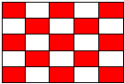* 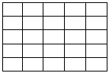 =
Gambar 2.7 Ilustrasi Chekerboard Resolution Test (Humpherys dan Clayton, 1988)

- Derivative Weight Sum (DWS) merupakan salah satu cara untuk membantu menguji hasil inversi berdasarkan distibusi ray untuk setiap node.

$${DWS}_{J}= \sum_{i=1}^{N}{\sum_{l=1}^{L}{\frac{∂T_{ij}}{∂m_{l}}}}$$
Keterangan:
N = Jumlah event
L = Jumlah model kecepatan
T = Travel time (s)
m = model kecepatan (km/s)

